

Componente formativo

**Características de los sistemas de gestión de la energía**

**Breve descripción:**

La gestión de la energía es una de las herramientas impulsadas por los gobiernos y las organizaciones a nivel mundial para solucionar los desafíos que plantean la seguridad energética, el cambio climático y la competitividad. La sostenibilidad económica y ambiental de las empresas y organizaciones es uno de los beneficios de la implementación de los sistemas de gestión de la energía (SGEn).

**Área ocupacional:**

Ciencias Naturales, aplicadas y relacionadas

**Junio 2023**

Tabla de contenido

Introducción 4

1. Panorama de los sistemas de gestión y ciclo PHVA 4

1.1. Generalidades de los sistemas de gestión 4

1.2. El ciclo PHVA 8

1.3. Certificación 10

2. Los paradigmas del modelo energético 12

2.1. Panorama nacional 13

2.2. Panorama desde las empresas y las organizaciones 16

3. Sistema de gestión de la energía (SGEn) 18

4. Beneficios de la implementación de los sistemas de gestión de la energía 21

5. Familia de normas asociadas a la gestión de la energía 24

6. Estructura y terminología utilizada para los sistemas de gestión de la energía (SGEn) 26

6.1. Desempeño energético 27

6.2. Estructura de los SGEn de acuerdo con la normativa 28

6.3. Terminología utilizada para los sistemas de gestión de la energía (SGEn) 29

7. Contexto de la organización en los sistemas de gestión de la energía 36

8. Partes interesadas y requisitos 38

8.1. Necesidades y expectativas de las partes interesadas 38

8.2. Requisitos legales y otros requisitos 42

9. Alcance y límites del sistema de gestión de la energía 44

10. Liderazgo y compromiso 46

11. Política energética 47

12. Roles, responsabilidades y autoridades en la organización 51

Síntesis 54

Material complementario 55

Glosario 56

Referencias bibliográficas 57

Créditos 58

Introducción

A nivel mundial los sistemas de gestión son usados como una herramienta para que cualquier tipo de organización alcance los objetivos de una manera óptima. Para el caso energético existe actualmente una normativa adoptada mundialmente para la implementación de los sistemas de gestión de la energía. En el presente componente formativo se presentarán inicialmente las características de los sistemas de gestión a nivel general y el ciclo PHVA. Posteriormente, se entrará en contacto con los requisitos y la metodología planteados por la norma para los sistemas de gestión de la energía.

# Panorama de los sistemas de gestión y ciclo PHVA

Para entender el significado de los sistemas de gestión es necesario conocer las bases de cada uno de los conceptos asociados a la gestión. En este capítulo se conocerán las generalidades de los sistemas de gestión, se hablará de la estructura básica de cualquier sistema de gestión denominada normalmente ciclo PHVA y finalmente, se descubrirá a qué se refiere cuando se habla de certificación en los sistemas de gestión.

## Generalidades de los sistemas de gestión

Para entender a qué se hace referencia cuando se habla de los sistemas de gestión, primero se debe conocer el significado de cada una de las palabras que lo componen, de la siguiente manera:

1. **Sistema**

Es una agrupación de elementos que se encuentran relacionados entre sí de una manera ordenada para cumplir un objetivo común.

1. **Gestión**

Es una acción o conjunto de acciones que realiza un individuo o una organización para cumplir un objetivo.

Como se puede observar, las anteriores definiciones tienen en común que están orientadas al cumplimiento de un objetivo.

**Concepto de organización**

**Sistema de gestión**

Es una herramienta compuesta de varias acciones ordenadas, que permite a todo tipo de organizaciones el cumplimiento a satisfacción de unos objetivos y metas definidos.

A pesar de que la realidad de cada organización y cada país es diferente, muchos de los procesos y procedimientos para la gestión establecidos en las empresas públicas y privadas son similares.

**Objetivo del sistema de gestión**

Es decir, si se toma como ejemplo una empresa que produce vehículos en Colombia y una empresa dedicada a la misma actividad ubicada en España, posiblemente existan diferencias en la tecnología que usen para la fabricación de los autos, el número de autos producidos al mes, el número de empleados, el tamaño de las instalaciones físicas, etc.; sin embargo, tienen un objetivo en común: producir autos con la mayor calidad posible para satisfacer las necesidades de sus clientes.

Es así como a nivel mundial a través de los años se han creado organismos en donde participan expertos de todos los países para establecer una serie de procedimientos ordenados, basados en metodologías comprobadas, que permiten garantizar el cumplimiento de los objetivos de las empresas pertenecientes a los diferentes sectores y actividades económicas.

Como resultado de lo anterior se produce una serie de documentos llamados normas, los cuales son emitidos por organismos de normalización reconocidos internacionalmente por la mayoría de los países.

A continuación, se describen dos de los organismos internacionales de normalización actualmente reconocidos:

**Figura 1.** Organización Internacional de Normalización (ISO)



Organización Internacional de Normalización (ISO)

**Figura 2.** Comisión Electrotécnica Internacional (IEC)



Comisión Electrotécnica Internacional (IEC)

De acuerdo con la Organización Internacional de Normalización-ISO (2010) una norma se define como: “documento establecido por consenso y aprobado por un organismo reconocido, que ofrece reglas, lineamientos o características de uso común y repetido para actividades o sus resultados, y que pretenden lograr un grado óptimo de orden dentro de un contexto dado”. (p. 31).

No deje de revisar y Recuerde ¿Sabía qué? para descubrir algo nuevo.

**Recuerde**

Es importante tener en cuenta que la aplicación de la norma es voluntaria, excepto si se establece como un requisito por parte de los entes de regulación del Estado o alguna empresa en particular.

**¿Sabía qué?**

La norma es la guía para determinar los requisitos y establecer los procedimientos orientados a la implementación de un sistema de gestión.

A grandes rasgos, actualmente existen cuatro clasificaciones principales para los sistemas de gestión de acuerdo con la ISO, ver tabla.

1. Clasificación para los sistemas de gestión

|  |  |
| --- | --- |
| Sistema de gestión de calidad | Tiene como objetivo principal orientar a las organizaciones para que sus productos y servicios cumplan con los estándares de calidad para la satisfacción de sus clientes. |
| Sistemas de gestión de medioambiente y energía | Tiene como objetivo principal orientar a las organizaciones para cuantificar el impacto ambiental y energético de todos sus procesos e implementar acciones para la sostenibilidad ambiental, seguridad energética y competitividad. |
| Sistemas de gestión de riesgos y seguridad | Tiene como objetivo principal orientar a las organizaciones para minimizar cada uno de los riesgos y peligros para la integridad de las personas, equipos y sistemas en la ejecución de las actividades al interior de estas. |
| Sistemas de gestión de responsabilidad social | Tiene como objetivo principal orientar a las organizaciones para identificar los impactos sociales, económicos y ambientales, para tomar acciones que contribuyan al bienestar de la sociedad y el desarrollo sostenible. |

## El ciclo PHVA

A pesar de que cada norma trata temas diferentes, tienen en común el uso de la metodología denominada Ciclo PHVA o Ciclo de “Deming”. Esta metodología fue creada originalmente por el profesor estadounidense “Edwards Deming” en los años 50 y está orientada a la mejora continua de los procesos y los procedimientos para garantizar la calidad de los productos y servicios. A través de los años esta metodología ha sido utilizada y cada vez más perfeccionada, de tal forma que se mantiene vigente.

El Ciclo PHVA establece cuatro fases fundamentales, ordenadas y obligatorias para garantizar el correcto establecimiento de los procedimientos y de las acciones para cumplir con las metas y objetivos planteados por la organización, de forma efectiva y eficiente.

En la siguiente figura se resume el Ciclo PHVA:

**Figura 3.** Ciclo PHVA

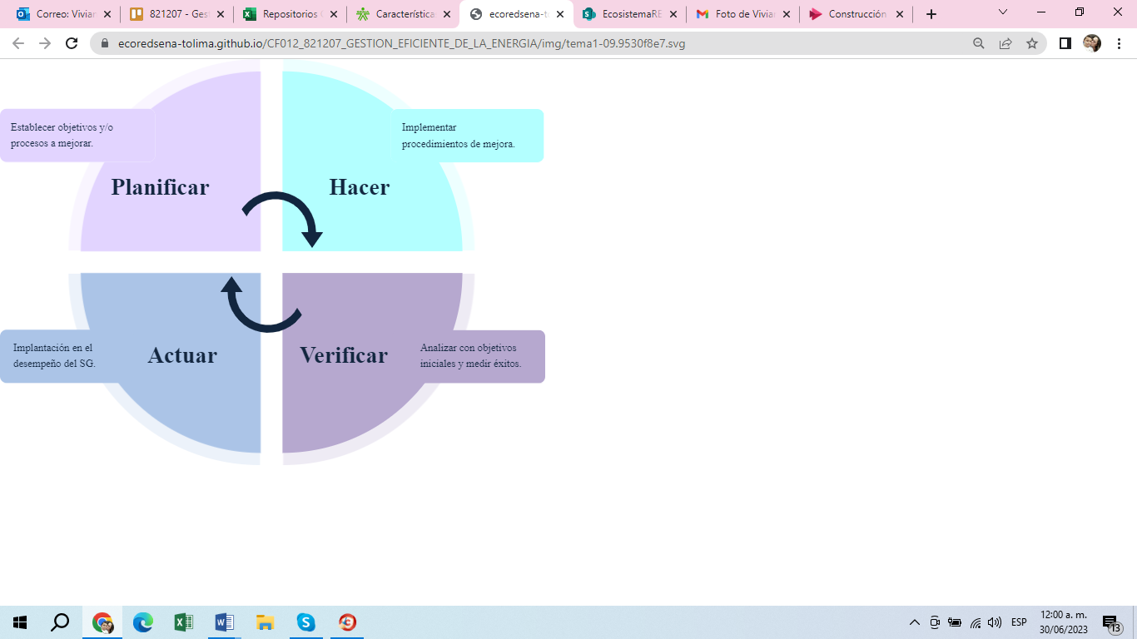

Nota. Tomada de ISBL (s.f.). <https://isbl.eu/2021/01/que-es-un-sistema-de-gestion-y-para-que-sirve/>

1. Planificar: establecer objetivos y/o procesos de mejora.
2. Hacer: implementar procedimientos de mejora.
3. Verificar: analizar con objetivos iniciales y medir éxitos.
4. Actuar: implantación en el desempeño del Sistema de Gestión.

Como se puede observar en la figura al tratarse de un ciclo, este se repite de forma sucesiva, de tal forma que se puedan realizar ajustes en cada una de las fases hasta garantizar que los procedimientos y las acciones establecidas por la organización cumplan con las necesidades de los clientes y las demás personas interesadas. Si en algún momento cambian las condiciones de la organización o de los clientes, el sistema de gestión se puede adaptar para garantizar la mejora continua.

1. **Planificar**

En esta etapa se establece la política de la organización de cara al sistema de gestión. Se determinan los objetivos, las metas, el alcance y se realizan las actividades de planificación y los procedimientos requeridos para la implementación del sistema de gestión.

1. **Hacer**

En esta etapa se llevan a cabo las actividades planificadas en la etapa anterior. Adicionalmente, se socializa y capacita a las partes interesadas el sistema de gestión y se procede a documentar todos los procesos, los registros, las experiencias y las oportunidades de mejora durante la ejecución.

1. **Verificar**

En esta etapa se miden los resultados de la implementación del sistema de gestión y se evalúa el nivel de cumplimiento de los indicadores y metas planteadas en la planificación. La verificación del cumplimiento la puede hacer la misma organización o un externo a ella, para garantizar imparcialidad en los resultados.

1. **Actuar**

En esta etapa se realiza el ajuste a los procedimientos de acuerdo con las oportunidades de mejora detectadas, con el fin de disminuir las desviaciones en el cumplimiento de los objetivos y metas definidas para el sistema de gestión. Una vez finalizada esta fase se debe volver a la planificación para la implementación de mejoras y posteriormente, se continúa el ciclo con las siguientes fases sucesivamente.

## Certificación

Es un procedimiento mediante el cual una entidad externa acreditada para tal fin le otorga a una organización un certificado:

1. **CSG**

La Certificación de Sistemas de Gestión CSG, es una declaración realizada por parte de un tercero, de que un sistema de gestión de una organización cumple con los requisitos establecidos en una norma de referencia.

1. **Certificados más demandados y duración**

Los certificados de sistemas de gestión de calidad más demandados son: el certificado de calidad (norma ISO 9001), el certificado ambiental (norma ISO 14001).

La duración de un certificado de sistemas de gestión depende de la norma de referencia que se haya utilizado para la certificación.

1. **Beneficios certificación**

Algunos beneficios que brinda la certificación son:

* Mejora el nivel de satisfacción de los clientes.
* Demuestra el compromiso de la empresa con la calidad.
* Mejora la eficiencia general de la empresa.
* Permite disminuir los costos por la no calidad de los servicios ofrecidos.
* Reduce la cantidad de reclamos o quejas por problemas en la prestación de servicios.
* Mejora el cumplimiento de los plazos de entrega.
* Ayuda a mejorar el rendimiento de la organización y mitigar los riesgos.

Teniendo en cuenta lo anterior, ¿cuáles son las ventajas de la certificación para los sistemas de gestión?

1. Garantiza que la organización cumple con los requisitos de la norma y tiene la capacidad de lograr su metas y objetivos, de acuerdo con una evaluación realizada por una entidad independiente y competente técnicamente.
2. Genera confianza a los clientes y a las demás partes interesadas al garantizar la calidad y la competencia en las actividades de la organización.
3. Es un elemento diferenciador del mercado para la organización, ya que permite distinguirse de sus demás competidores.
4. Le permite a la organización entrar a mercados donde el cumplimiento de la norma es un requisito de selección a nivel nacional e internacional.

A continuación, se mencionan algunas Normas ISO y las certificaciones más comunes a las que puede optar una organización:

**Figura 4.** Normas ISO y las certificaciones

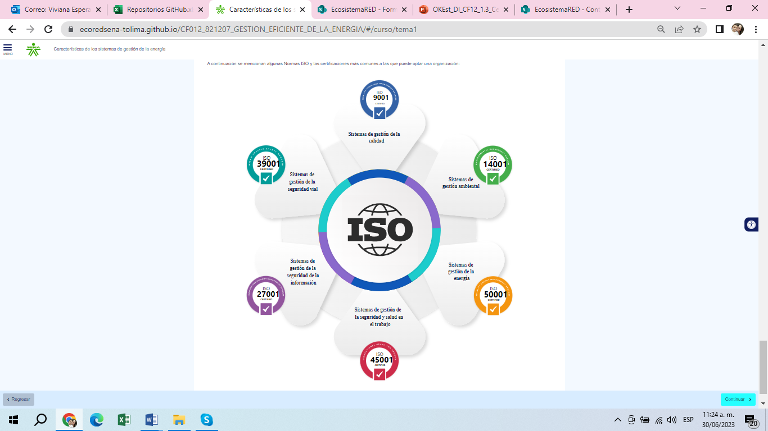

1. ISO 9001 certificado: Sistemas de gestión de la calidad.
2. ISO 14001 certificado: Sistemas de gestión ambiental.
3. ISO 50001 certificado: Sistemas de gestión de la energía.
4. ISO 45001 certificado: Sistemas de gestión de la seguridad y salud en el trabajo.
5. ISO 27001 certificado: Sistemas de gestión de la seguridad de la información.
6. ISO 39001 certificado: Sistemas de gestión de la seguridad vial.

# Los paradigmas del modelo energético

La dependencia de las fuentes de energía para el desarrollo de todas las actividades humanas en el mundo moderno ha sido evidente a través de la historia, por ejemplo, la dependencia del petróleo ha provocado varias crisis mundiales como la ocurrida en los años 70 en donde se presentó su escasez y la de sus derivados (gasolina, diesel, crudo, etc.), debido a las decisiones políticas en las regiones de Oriente Medio donde están los grandes productores de este energético.

Como consecuencia, las industrias tuvieron que parar, se aumentó el desempleo, no había combustible para el transporte de carga y pasajeros, y los precios de los energéticos y de todos los productos de consumo subieron de forma alarmante.

Colombia no ha sido ajena a las crisis energéticas; la más recordada sucedió en el año 1992 cuando las sequías provocadas por el fenómeno climático llamado “El niño” hizo que los embalses disminuyeran su nivel, de tal forma que las centrales hidroeléctricas no podían generar la electricidad que demandaba el país, y unido a una inadecuada gestión e infraestructura de las alternativas para la generación con otras fuentes de energía, provocaron que durante varias horas al día se suspenda el suministro de electricidad a todos los usuarios del país por orden del gobierno.

La anterior política se denominó “racionamiento” e impactó negativamente la economía del país y la calidad de vida de las personas. Dado este tipo de situaciones, los gobiernos han impulsado normas y programas estratégicos para la implementación de los sistemas de gestión de la energía y la eficiencia energética, con el fin de evitar que estos sucesos ocurran de nuevo, y mantener estable y competitiva la economía de la nación.

Otro de los factores a tener en cuenta para el desarrollo de un país y del actual estilo de vida es el impacto ambiental del consumo de los energéticos en el aumento de la temperatura global del planeta y la salud de las personas. Es decir, se requiere un equilibrio de los siguientes elementos clave o paradigmas para el desarrollo energético y productivo de un país:

1. **Seguridad energética**

Se refiere a asegurar que se tenga la disponibilidad en todo momento de los energéticos y la infraestructura necesaria para que sean suministrados con la calidad adecuada y a precios competitivos.

1. **Cambio climático**

Consiste en hacer uso de las fuentes de energía que generan menos gases de efecto invernadero (GEI). También incluye el seguimiento y la medición de las variables climáticas que pueden afectar al suministro de la cadena de los energéticos.

1. **Competitividad**

Se refiere a incentivar la eficiencia energética y las mejores técnicas disponibles como herramientas para la disminución de los costos de producción y operación para ser más competitivos, es decir, producir más productos con la misma cantidad de energía o producir la misma cantidad de productos con menos cantidad de energía.

Los ejemplos de las crisis energéticas mostrados anteriormente ilustran los impactos que pueden derivarse de una inadecuada gestión de la política energética por parte de los gobiernos. Esta misma situación aplica a las empresas y las organizaciones, las cuales requieren dar una solución óptima a sus necesidades energéticas.

A continuación, se muestra lo que indica el plan energético nacional como estrategia nacional, y posteriormente se presenta lo que están haciendo las empresas y las organizaciones frente a los tres paradigmas del modelo energético.

## Panorama nacional

La Unidad de Planeación Minero-Energética UPME ha definido la visión a largo plazo para el sector energético colombiano y los planes de acción para alcanzar las metas establecidas durante el horizonte de tiempo 2020 a 2050, lo cual se encuentra plasmado en el documento denominado Plan Energético Nacional 2020-2050 (PEN 2020-2050). Para la elaboración del PEN 2020-2050 se ha tenido en cuenta el análisis de todo el marco normativo del sector energético, los resultados de los programas y los estudios implementados en años anteriores, y las políticas definidas en los documentos del Consejo Nacional de Política Económica y Social — CONPES, relacionados con la energía y el desarrollo sostenible.

De acuerdo con la Unidad de Planeación Minero-Energética (2020) los pilares para la visión del sector energético hacia el año 2050 tienen que ver con los paradigmas del modelo energético, en adición de uno más que tiene relación con el conocimiento e innovación:

1. **Pilar 1.** Seguridad y confiabilidad en el abastecimiento. Relaciona las acciones del gobierno que permitan al sistema energético nacional (en todas las cadenas de los energéticos) satisfacer la demanda de energía de manera segura, confiable y eficiente.
2. **Pilar 2.** Mitigación y adaptación al cambio climático. Relaciona las acciones del gobierno encaminadas a que el sistema energético nacional contribuya a la mitigación de los efectos del cambio climático, a través de la reducción de emisiones de gases de efecto invernadero (GEI) y se adapte a las condiciones y variaciones del clima.
3. **Pilar 3.** Competitividad y desarrollo económico. Relaciona las acciones del gobierno encaminadas al uso eficiente de los recursos energéticos, a través de la creación de un entorno de mercado que permita la implementación de las diferentes opciones tecnológicas, con el fin de aumentar la competitividad de los sectores productivos y fortalecer el desarrollo económico del país.
4. **Pilar 4.** Conocimiento e innovación. Relaciona las acciones del gobierno encaminadas al fortalecimiento de las competencias del capital humano en temas de transición energética, incremento de grupos y proyectos de investigación, y estrategias de innovación, desarrollo e investigación (I+D+I).

En la siguiente tabla se describen las actividades y los objetivos específicos del PEN 2020-2050:

1. Actividades y objetivos específicos del PEN 2020-2050

| Pilar | Descripción | Alcance | Objetivos |
| --- | --- | --- | --- |
| 1 | Seguridad y confiabilidad en el abastecimiento | Acciones encaminadas a contar con:  • La infraestructura para el abastecimiento de energéticos y el acceso a ellos de acuerdo con la demanda esperada.  • La infraestructura de transporte y distribución de energéticos de forma suficiente y flexible en su operatividad.  • La infraestructura, los dispositivos, los equipos y el capital humano para cumplir con los estándares de calidad establecidos.  • Un entorno de negocios atractivo para las inversiones en infraestructura y el desarrollo de programas de investigación y desarrollo.  • Precios que reflejen las condiciones de un mercado en competencia, permitan el acceso a los energéticos e induzcan a las decisiones de consumo eficientes. | 1. Permitir el acceso a soluciones energéticas confiables, con estándares de calidad y asequibles.  2. Diversificar la matriz energética. |
| 2 | Mitigación y adaptación al cambio climático | Acciones encaminadas a contar con:  • Bajas emisiones de GEI en la producción de energía primaria.  • Bajas emisiones de GEI en el consumo de energía.  • La información sobre riesgos e impactos climáticos para su integración en la planeación y la normativa del sector.  • Una cadena de valor operada desde la perspectiva de gestión de riesgos climáticos y otros eventos externos, en el abastecimiento, el transporte, la distribución y el consumo de energéticos. | 3. Contar con un sistema energético resiliente.  4. Propender por un sistema energético de bajas emisiones de GEI. |
| 3 | Competitividad y desarrollo  económico | Acciones encaminadas a contar con:  • Sistema de información para que los usuarios conozcan los desempeños energéticos y para que las autoridades establezcan los estándares y los requisitos mínimos de eficiencia energética.  • Un mercado que incentive la inversión en nuevas tecnologías que habiliten la reducción de costos mediante el uso eficiente de los recursos energéticos.  • Un mercado en el que se pueda innovar y crear nuevos esquemas de negocio y la participación de nuevos actores.  • Un entorno de mercado que valore la circularidad de los procesos productivos, tanto en la minimización de entrada de materiales vírgenes como en la producción de desechos. | 5. Adoptar nuevas tecnologías para el uso eficiente de recursos energéticos.  6. Promover un entorno de mercado competitivo y la transición hacia una economía circular. |
| 4 | Conocimiento e innovación | Acciones encaminadas a contar con:  • Programas de capacitación en todos los niveles educativos en las áreas relacionadas con la transformación energética.  • Grupos de investigación y capital humano capaces de hacer uso de los más recientes avances tecnológicos y proponer cambios transversales que agreguen valor y resuelvan las problemáticas del sector y la sociedad.  • Aumentar los recursos que se invierten en el desarrollo de proyectos de ciencia, tecnología e innovación en el sector energético. | 7. Avanzar en la digitalización y uso de datos en el sector energético.  8. Estimular la investigación e innovación y fortalecer las capacidades del capital humano. |

## Panorama desde las empresas y las organizaciones

Los lineamientos consignados en el PEN 2020-2050 sirven a las empresas y a las organizaciones como hoja de ruta para la solución a sus necesidades energéticas. Se debe tener en cuenta que el contexto energético de cada organización y empresa varía dependiendo de la actividad económica que desarrollan, la ubicación de las oficinas o plantas de producción, el número de empleados, los usos de la energía, el tipo de organización y otras más; sin embargo, a continuación, se describen algunas acciones comúnmente adoptadas por las empresas, clasificadas de acuerdo con cada paradigma:

1. **Seguridad energética**

* Instalación de plantas solares fotovoltaicas y centrales de cogeneración.
* Instalación de generadores de energía de respaldo como plantas de emergencia.
* Actualización y mantenimiento de las subestaciones eléctricas y redes internas de electricidad.
* Actualización y mantenimiento de las redes de agua, gas y vapor.
* Compra de energía en niveles de tensión superior o cambio a usuario no regulado (si aplica) para mejorar la tarifa del servicio de electricidad.
* Negociación de precios para energéticos como gas natural, carbón, combustibles líquidos, biomasa, etc.

1. **Cambio climático**

* Instalación de plantas solares fotovoltaicas.
* Cuantificación y monitoreo de las emisiones de gases de efecto invernadero (GEI).
* Compra de energía a empresas comercializadoras que ofrecen energía proveniente de fuentes renovables no convencionales.
* Cambio de fuentes de energía para los procesos térmicos y transporte (por ejemplo, cambiar calderas que usan carbón como combustible, por calderas que utilizan gas natural).
* Compra de vehículos eléctricos para sus procesos de logística.
* Uso de refrigerantes con menores emisiones de GEI.

1. **Competitividad**

* Implementación de programas y proyectos para el ahorro y uso racional de la energía.
* Implementación de programas y proyectos para el ahorro y uso racional del agua.
* Capacitación del personal en gestión de la energía.
* Realización de auditorías energéticas para la identificación de ahorros potenciales.
* Implementación de proyectos de eficiencia energética.
* Cambio de equipos por tecnología con mayor eficiencia.
* Implementación de buenas prácticas de manufactura.
* Implementación de sistemas de monitoreo, control y automatización de procesos.

# Sistema de gestión de la energía (SGEn)

Como respuesta a las necesidades de los países y las organizaciones frente a los paradigmas del modelo energético a través de los años se ha trabajado en el desarrollo de los sistemas de gestión de la energía (SGEn) como la herramienta principal que permite integrar y sistematizar todos los procesos que involucran los usos y consumos de la energía necesarios para el cumplimiento de la misión, la visión y los objetivos de las empresas y de las organizaciones, incluyendo la sostenibilidad ambiental de las operaciones.

Los sistemas de gestión de la energía (SGEn) están basados en el modelo del ciclo PHVA (planear-hacer-verificar-actuar), utilizando la experiencia obtenida con otros sistemas de gestión como, por ejemplo, el sistema de gestión de la calidad. Inicialmente los SGEn se implementaron en las empresas alrededor del mundo con el objetivo principal de ejecutar y documentar los proyectos de eficiencia energética y ahorro de energía, que permitan reducir los costos e incrementar su competitividad; sin embargo, a través de los años se ha demostrado el éxito de esta metodología no solo para este fin, sino para gestionar todos los procesos de las organizaciones relacionados con la energía como, por ejemplo, las políticas de la organización, la responsabilidad de la alta dirección, los procedimientos de compra de energéticos y equipos que usan energía, las comunicaciones, el desarrollo de competencias en los empleados, la mejora continua, por mencionar algunos.

En resumen, un sistema de gestión de la energía (SGEn) es una metodología establecida que permite a las empresas u organizaciones de cualquier tamaño o actividad sistematizar de manera continua las acciones orientadas a la eficiencia energética, el uso racional de la energía en las operaciones, las buenas prácticas de mantenimiento, la optimización de los costos energéticos, la confiabilidad en el suministro y la disminución de los impactos ambientales por el uso y el consumo de la energía.

La metodología más utilizada y reconocida mundialmente para los sistemas de gestión de la energía se denomina ISO 50001 Sistemas de gestión de la energía requisitos con orientación para su uso (actualmente versión 2018), elaborada por la Organización Internacional de Normalización (ISO). La primera versión de esta norma fue publicada en el año 2011. La norma ISO 50001 compila toda la experiencia internacional de las mejores prácticas para la implementación, la operación, el mantenimiento y la mejora continua de los SGEn.

En Colombia también se da la gestión de la energía desde los sistemas así:

1. Desde que el Gobierno Nacional promulgó la Ley 697 de 2001 donde se declara “…el uso racional y eficiente de la energía (URE) como un asunto de interés social, público y de conveniencia nacional, fundamental para asegurar el abastecimiento energético pleno y oportuno, la competitividad de la economía colombiana, la protección al consumidor y la promoción del uso de energías no convencionales de manera sostenible con el medioambiente y los recursos naturales”, se realizaron programas piloto para la implementación y la capacitación de los sistemas de gestión de la energía en las industrias, en especial durante los años 2010 a 2014.
2. Sin embargo, es en el año 2014 cuando el Gobierno Nacional promulga la Ley 1715 de 2014 donde se especifica la necesidad para la elaboración de planes de gestión eficiente de la energía en las administraciones públicas y el fomento de la investigación en el ámbito de la gestión eficiente de la energía a nivel nacional.
3. Posteriormente, con la publicación por parte del Ministerio de Minas y Energía del Plan de acción indicativo de eficiencia energética 2017-2022 (PAI PROURE) se consolida el uso de los sistemas de gestión de la energía como herramienta para lograr las metas indicativas en materia energética para el país.

**Sabías que**

Además de ser una herramienta para mejorar el desempeño energético de las organizaciones, la implementación de los SGEn permite la creación de empleos verdes (denominados así porque contribuyen a la sostenibilidad ambiental del planeta) y un mercado competitivo para el desarrollo de servicios energéticos y ambientales.

**Recuerda**

Lo anterior va de la mano con la Política de crecimiento verde establecida por el Departamento Nacional de Planeación en el CONPES 3934 de 2018.

1. Finalmente, con la Ley 2099 de 2021 el Gobierno Nacional establece el desarrollo de la gestión eficiente de la energía como medio para el desarrollo económico sostenible, la reducción de emisiones de gases de efecto invernadero (GEI) y la seguridad del abastecimiento energético.

Teniendo en cuenta todo lo que se ha informado, algunos programas implementados en Colombia para la promoción y el fortalecimiento de la gestión eficiente de la energía son:

**Programa EEI Colombia**

Es un proyecto realizado por el Fondo Mundial para el Medioambiente (GEF por sus siglas en inglés), la Organización de las Naciones Unidas para el Desarrollo Industrial (ONUDI) y la Unidad de Planeación Minero-Energética (UPME).

**De acuerdo con el Ministerio de Minas y Energía, ONUDI, GEF (2019), los objetivos principales del programa son:**

1. Impulsar el mercado de servicios y productos de eficiencia energética en la industria colombiana, a través del fortalecimiento de reglamentos y normas técnicas.
2. La creación de capacidades para la implementación de sistemas de gestión de la energía.
3. Implementación de estrategias para la optimización de procesos y eficiencia energética.
4. El diseño de esquemas financieros para permitir la sostenibilidad de la implementación de medidas en el mediano y largo plazo.

**Colombia productiva**

Colombia productiva es un patrimonio autónomo creado por el Ministerio de Comercio, Industria y Turismo en el año 2008, con el objetivo principal de promover la productividad y competitividad en la industria y dar cumplimiento a la Política de Desarrollo Productivo establecida en el CONPES 3866 de 2016 y la Política Nacional de Competitividad y Productividad establecida en el CONPES 3527 de 2008.

En el aspecto de productividad, el programa Colombia productiva ha desarrollado el proyecto denominado Fábricas de productividad, el cual tiene como uno de los ejes de acción la eficiencia energética como el factor que más impacta de manera positiva a las empresas con los siguientes beneficios:

1. Ahorros económicos para los empresarios.
2. Aumento de la competitividad y productividad.
3. Reducción de emisiones de gases de efecto invernadero y gases contaminantes.
4. Promoción de mercado ambiental y acceso a nuevos mercados.

# Beneficios de la implementación de los sistemas de gestión de la energía

Es indispensable tener en cuenta qué beneficios trae la implementación de los sistemas de energía, se trata de:

La implementación de los Sistemas de Gestión de la Energía (SGEn) permite a las organizaciones múltiples beneficios y también ayudan al cumplimiento de las metas energéticas estratégicas a nivel país.

A continuación, se describen algunos de los beneficios clasificados por la tres dimensiones o paradigmas del modelo energético:

1. **Seguridad energética**
2. Identificar las diferentes fuentes y la cantidad de energía utilizadas por la organización para su actividad.
3. Reconocer en dónde, de qué forma y en qué cantidad se consume la energía. Además de identificar cuáles son los mayores consumidores.
4. Gestionar los contratos de compra de los energéticos para garantizar el suministro y la calidad del servicio.
5. Mantener un registro de todas las actividades de la organización con respecto al cumplimiento de los objetivos y las metas energéticas.
6. Identificar y evaluar alternativas de fuentes de energía.
7. Gestionar la demanda de los energéticos en la organización.
8. **Cambio climático**
9. Reducir la huella de carbono de la organización, debido a la disminución en las emisiones de gases de efecto invernadero (GEI) originadas por el uso y el consumo de la energía.
10. Integrar las acciones encaminadas al cumplimiento de los objetivos y metas energéticas, con las definidas en las políticas y los sistemas de gestión ambiental de la organización.
11. Identificar y evaluar el uso de fuentes de energía con menos emisiones de GEI.
12. Aumentar la toma de conciencia de los empleados, los proveedores y los clientes de la organización respecto al uso racional y eficiente de los recursos naturales.
13. **Competitividad**
14. La metodología establecida se puede aplicar a empresas u organizaciones de cualquier tamaño, actividad, complejidad, ubicación geográfica, cultura organizacional, sin importar los tipos de productos o servicios que desarrolle.
15. Reducir los costos de los productos y los servicios de la organización al implementar estrategias de ahorro y eficiencia energética.
16. Involucrar a la alta dirección de la organización en la toma de decisiones estratégicas en el área de la energía.
17. Identificar los costos energéticos de la organización.
18. Gestionar los precios de compra de los energéticos y sus alternativas.
19. Generar una cultura organizacional orientada a la eficiencia energética, la mejora del desempeño energético y al uso racional de los recursos.
20. Promover las mejores prácticas en la operación y mantenimiento de los procesos de la organización.
21. Identificar y priorizar las actividades encaminadas a la mejora en el desempeño energético.
22. Mantener registros de las operaciones, los procedimientos, los resultados de la implementación de proyectos y demás actividades que tienen relación con la energía en la organización.
23. Crear y hacer seguimiento a los indicadores que permitan evaluar el desempeño energético de la organización.

**ISO 50001 - Sistema de Gestión de Eficiencia Energética**

En el siguiente video se muestra algunos de los impactos y beneficios de los Sistemas de Gestión de la Energía (SGEn) de acuerdo con Bureau Veritas Argentina. Ver video. [Clic aquí](https://www.youtube.com/watch?v=hmxEKsQg0OI).

# Familia de normas asociadas a la gestión de la energía

A causa de la expedición por parte de la Organización Internacional de Normalización (ISO) de la Norma ISO 50001 en su versión 2018, el Instituto Colombiano de Normas Técnicas y Acreditación (ICONTEC) adoptó la nueva versión y publicó la Norma Técnica Colombiana (NTC) ISO 50001 versión 2019. Actualmente esta es la norma adoptada en el país para la implementación de los SGEn.

A su vez existe una familia de normas que complementan el ejercicio de la implementación de los SGEn, y son las siguientes:

1. Normas para la implementación de los SGEn

| Norma | Nombre | Descripción |
| --- | --- | --- |
| NTC ISO 50001:2019 | Sistemas de gestión de la energía. Requisitos con orientación para su uso | De acuerdo con ICONTEC “esta norma específica los requisitos para establecer, implementar, mantener y mejorar un sistema de gestión de la energía (SGEn). El resultado previsto es permitir a la organización seguir un enfoque sistemático para lograr la mejora continua del desempeño energético y del SGEn.” |
| NTC ISO 50002:2018 | Auditorías energéticas. Requisitos con orientación para su uso | De acuerdo con ICONTEC “esta norma internacional especifica los requisitos del proceso para llevar a cabo una auditoría energética en relación con el desempeño energético. Es aplicable a todo tipo de establecimientos y organizaciones y a todas las formas y usos de la energía. Esta norma internacional especifica los principios para llevar a cabo auditorías energéticas, los requisitos para los procesos comunes durante estas auditorías y los entregables para estas.” |
| NTC ISO 50003:2016 | Sistemas de gestión de la energía. Requisitos para los organismos que realizan la auditoría y la certificación de los (SGEn) | De acuerdo con ICONTEC “esta norma específica los requisitos para la competencia, la coherencia y la imparcialidad en la auditoría y certificación de los sistemas de gestión de la energía (SGEn) para los organismos que prestan estos servicios.” |
| ISO 50004:2020 | Sistemas de gestión de la energía. Orientación para la implementación, el mantenimiento y la mejora de un sistema de gestión de la energía de la Norma ISO 50001 | De acuerdo con ISO “este documento proporciona una orientación práctica cuando se implementan los requisitos de un sistema de gestión de la energía (SGEn) basado en la Norma ISO 50001. Le muestra a la organización cómo adoptar un enfoque sistemático para lograr la mejora continua en el SGEn y el desempeño energético.” |
| GTC-ISO 50006:2017 | Sistemas de Gestión de la energía. Medición del desempeño energético, usando líneas de base energética (LBE) e indicadores de desempeño energético (IDE). Principios generales y lineamientos | De acuerdo con ICONTEC, esta Guía Técnica Colombiana (GTC) “proporciona la orientación para las organizaciones sobre cómo establecer, usar y mantener Indicadores de Desempeño Energético (IDE) y Líneas de Base Energética (LBE), como parte de la medición del desempeño energético 2.” |
| GTC-ISO 50015:2019 | Sistemas de gestión de la energía. Medición y verificación del desempeño energético de organizaciones. Principios generales y recomendaciones | De acuerdo con ICONTEC, esta Guía Técnica Colombiana (GTC) “establece los principios generales y las recomendaciones para el proceso de medición y verificación del desempeño energético de una organización o de sus partes. Esta norma puede ser utilizada de forma independiente o en combinación con otras normas o protocolos y puede ser utilizada en todo tipo de energía.” |
| ISO 50047:2016 | Ahorro de energía. Determinación del ahorro energético en las organizaciones | De acuerdo con ISO, esta norma describe enfoques para la determinación del ahorro de la energía en las organizaciones. Puede ser utilizado por todas las organizaciones, tengan o no un sistema de gestión de la energía como ISO 50001. |
| ISO 50049:2020 | Métodos de cálculo para la eficiencia energética y las variaciones del consumo de energía a nivel de país, región y ciudad | De acuerdo con ISO, este documento proporciona las directrices sobre los métodos para analizar los cambios en la eficiencia energética y el consumo de energía, y para medir el progreso de la eficiencia energética para países, regiones y ciudades. Se compone de tres métodos de cálculo diferentes:   * Evaluación de los efectos de la estructura en la variación de la intensidad energética. * Cálculo de índices de eficiencia energética. * Análisis de la descomposición de la variación del consumo de energía.   Este documento es aplicable para proporcionar una evaluación estadística agregada para un país, región o ciudad. No se aplica al cálculo de cambios en el consumo de energía o en la eficiencia energética a nivel de consumidor individual (por ejemplo, hogares, organizaciones, empresas). |
| NTC 6269:2018 | Sistemas de gestión de la energía. Norma de competencia laboral. Experto en implementación de los sistemas de gestión de la energía | Esta norma técnica es de carácter nacional, pero se basa en los requisitos de acuerdo con las normas de gestión de la energía establecidas anteriormente.  De acuerdo con ICONTEC, “esta norma establece los requisitos mínimos de competencia laboral y los resultados esperados que debe cumplir un experto en implementación del sistema de gestión de la energía bajo los lineamientos de la Norma ISO 50001. Esta norma aplica a las personas que trabajan como expertos en la implementación del sistema de gestión de la energía en cualquier tipo de organización, independiente de su tamaño, tipo, localización o nivel de madurez.” |

# 

# Estructura y terminología utilizada para los sistemas de gestión de la energía (SGEn)

La referencia a nivel mundial para la implementación en sistemas de gestión de la energía (SGEn) es la Norma Internacional ISO 50001:2018. Para el caso colombiano la adaptación de la norma se denomina NTC ISO 50001:2019 y en esencia comparte todos los lineamientos de la norma internacional. Como la gestión de la energía hace parte del esquema de los sistemas de gestión definidos por la ISO, la metodología está basada en el Ciclo PHVA (planear, hacer, verificar y actuar), con lo cual se garantiza la mejora continua y el mantenimiento del SGEn.

De acuerdo con el Instituto Colombiano de Normas Técnicas y Certificación (2019) la Norma ISO 50001:2019

“especifica los requisitos para establecer, implementar, mantener y mejorar un sistema de gestión de la energía (SGEn). El resultado previsto es permitir a la organización seguir un enfoque sistemático para lograr la mejora continua del desempeño energético y del SGEn.”

## Desempeño energético

Antes de continuar con la estructura de los SGEn se requiere hacer énfasis en el concepto de desempeño energético:

Cuando se habla de desempeño, por lo general se hace referencia a un resultado cuantificable (que se puede estimar o medir), obtenido como consecuencia de una labor o acción.

Cuando se habla de desempeño, por lo general se hace referencia a un resultado cuantificable (que se puede estimar o medir), obtenido como consecuencia de una labor o acción.

Por ejemplo, si se quiere medir el desempeño académico de un estudiante en determinado tema, este resulta de determinar primero una puntuación o nota que depende de la forma en que el estudiante desarrolló una actividad o tarea asignada y posteriormente, compararla con un nivel deseado o máxima calificación.

De esta forma, si un estudiante obtuvo una nota de 100 puntos en una actividad o tarea y si se compara con el máximo de calificación que en este caso también equivale a 100 puntos, se puede afirmar que el desempeño académico del estudiante es excelente o sobresaliente.

Asimismo, el desempeño energético resulta de la medición o cálculo de las siguientes variables relacionadas con la energía:

1. Eficiencia energética.
2. Uso de la energía.
3. Consumo de energía.

El valor base para la comparación de los resultados y determinación del desempeño energético es establecido por la organización con base en sus necesidades y actividades.

## Estructura de los SGEn de acuerdo con la normativa

La estructura de la norma para los sistemas de gestión de la energía se muestra a continuación:

**Etapa del Ciclo PHVA: planear**

Actividades para desarrollar de acuerdo con la norma

1. Comprender a la organización y su contexto.
2. Identificar las necesidades y expectativas de las partes interesadas.
3. Determinar el alcance del sistema de gestión de la energía para la organización.
4. Obtener el apoyo y el compromiso de la alta dirección para el SGEn.
5. Determinar la política energética de la organización.
6. Identificar los roles, las responsabilidades y las autoridades en la organización frente al SGEn.
7. Identificar los riesgos y las oportunidades que puedan afectar el desempeño energético de la organización.
8. Determinar los objetivos, las metas energéticas y la planificación para alcanzarlos.
9. Realizar la revisión energética (auditoría energética).
10. Determinar los indicadores de desempeño energético (IDEn) y las líneas de base energética (LBEn).

**Etapa del Ciclo PHVA: hacer**

Actividades para desarrollar de acuerdo con la norma.

* Asegurar que el personal que trabaja para el SGEn tenga la competencia requerida.
* Elaborar un plan de comunicación y sensibilización.
* Establecer y diligenciar la documentación requerida para la operación del SGEn.
* Implementar controles operacionales y de mantenimiento para la mejora del desempeño energético.
* Incorporar los criterios de desempeño energético para la implementación del proyecto y las compras de equipos que consumen energía.
* Identificar las oportunidades de mejora en la compra de los energéticos.

**Etapa del Ciclo PHVA: verificar**

Actividades para desarrollar de acuerdo con la norma

* Realizar seguimiento, medición, análisis y evaluación del desempeño energético y del sistema de gestión de la energía.
* Evaluar el cumplimiento de los requisitos legales y de otros requisitos.
* Realizar las auditorías internas (no son las mismas auditorías energéticas).
* Realizar la revisión del SGEn por parte de la alta dirección

**Etapa del Ciclo PHVA: actuar**

Actividades para desarrollar de acuerdo con la norma

* Llevar a cabo acciones para el cierre de las no conformidades y mejorar continuamente el SGEn y el rendimiento energético.

## Terminología utilizada para los sistemas de gestión de la energía (SGEn)

Conocer la terminología en el contexto de un SGEn permite interpretar de una mejor manera los lineamientos y los requisitos de la norma. De acuerdo con el Instituto Colombiano de Normas Técnicas y Certificación (2019) para una mejor comprensión de los términos se han dividido en las siguientes cinco categorías:

1. **Términos relacionados con la organización**

Dentro de este grupo se encuentran los términos y definiciones asociados con la organización o empresa. Ver tabla.

1. Términos relacionados con la organización

| Término | Definición |
| --- | --- |
| Alcance del SGEn | Grupo de actividades que una organización aborda a través de un sistema de gestión de la energía. El alcance del SGEn puede incluir varios límites y puede incluir las operaciones de transporte. |
| Alta dirección | Persona o grupo de personas que dirige y controla una organización al más alto nivel.  La alta dirección tiene el poder para delegar autoridad y proporcionar los recursos dentro de la organización.  Si el alcance del sistema de gestión comprende solo una parte de la organización, entonces, la alta dirección se refiere a quienes dirigen y controlan esa parte de la organización.  La alta dirección controla la organización como se define en el alcance del SGEn y en los límites del sistema de gestión de la energía. |
| Límite | Límites físicos u organizacionales, por ejemplo, un proceso, un grupo de procesos, un sitio, múltiples sitios bajo el control de una organización o la organización completa.  La organización establece los límites de su SGEn. |
| Organización | Persona o grupo de personas que tienen sus propias funciones con responsabilidades, autoridades y relaciones para lograr sus objetivos.  El concepto de organización incluye, entre otros, al trabajador independiente, la compañía, la corporación, la firma, la empresa, la autoridad, la sociedad, la organización benéfica o la institución, o parte o combinación de estos, se encuentren constituidas o no, públicas o privadas. |
| Parte interesada | Persona u organización que puede afectar, ser afectada o percibirse como afectada por una decisión o actividad. |

1. **Términos relacionados con el sistema de gestión**

Dentro de esta categoría se encuentran los términos y definiciones asociados al sistema de gestión. Ver tabla

1. Términos relacionados con el sistema de gestión

|  |  |
| --- | --- |
| Término | Definición |
| Equipo de gestión de la energía | Personas con responsabilidades y autoridad para la implementación eficaz de un sistema de gestión de la energía y para realizar las mejoras en el desempeño energético.  El tamaño y la naturaleza de una organización y los recursos disponibles se toman en cuenta al determinar el tamaño del equipo de gestión de la energía. Una sola persona puede desempeñar el rol de un equipo. |
| Política | Intenciones y dirección de una organización como las expresa formalmente su alta dirección. |
| Política energética | Declaración de la organización de su intención o intenciones, dirección o direcciones y compromiso o compromisos globales relacionados con su desempeño energético, según lo expresado formalmente por la alta dirección. |
| Sistema de gestión | Conjunto de elementos de una organización interrelacionados o que interactúan para establecer las políticas, los objetivos y los procesos para lograr estos objetivos.  Un sistema de gestión puede abordar una o varias disciplinas.  Los elementos del sistema incluyen la estructura de la organización, los roles y las responsabilidades, la planificación y la operación.  En algunos sistemas de gestión, el alcance de un sistema de gestión puede incluir la totalidad de la organización, las funciones específicas identificadas de la organización, las secciones específicas identificadas de la organización, o una o más funciones a través de un grupo de organizaciones. El alcance de un SGEn incluye todos los tipos de energía dentro de sus límites. |
| Sistema de gestión de la energía, SGEn | Sistema de gestión para establecer una política energética, los objetivos, las metas energéticas, los planes de acción y los procesos para alcanzar los objetivos y las metas energéticas. |

1. **Términos relacionados con los requisitos**

Dentro de este grupo se encuentran los términos y definiciones vinculados con los requisitos. Ver tabla.

1. Términos relacionados con los requisitos

| Término | Definición |
| --- | --- |
| Requisito | Necesidad o expectativa establecida, generalmente implícita u obligatoria. |
| Conformidad | Cumplimiento de un requisito. |
| No conformidad | Incumplimiento de un requisito. |
| Acción correctiva | Acción para eliminar la causa de una no conformidad y evitar que vuelva a ocurrir. |
| Información documentada | Información que una organización tiene de controlar y mantener, y el medio que la contiene.  La información documentada puede estar en cualquier formato o medio, y puede provenir de cualquier fuente. |
| Proceso | Conjunto de actividades interrelacionadas o que interactúan, que transforma las entradas en salidas.  El proceso relacionado con las actividades de una organización puede ser:   * Físico (por ejemplo, procesos que utilizan energía como la combustión) o * De negocios o servicios (por ejemplo, completar una orden). |
| Seguimiento | Determinación del estado de un sistema, un proceso o una actividad.  En un sistema de gestión de la energía el seguimiento puede ser una revisión de los datos de la energía. |
| Auditoría | Proceso sistemático, independiente y documentado para obtener evidencia de la auditoría y evaluarla de manera objetiva, con el fin de determinar el grado en que se cumplen los criterios de auditoría. |
| Contratar externamente | Establecer un acuerdo mediante el cual una organización externa realiza parte de una función o proceso de una organización. |

1. **Términos relacionados con el desempeño**

Dentro de esta categoría se encuentran los términos y definiciones asociados al rendimiento y desempeño de la organización. Ver tabla.

1. Términos relacionados con el desempeño

| Término | Definición |
| --- | --- |
| Medición | Proceso para determinar un valor. |
| Desempeño | Resultado medible. |
| Desempeño energético | Resultados medibles relacionados con la eficiencia energética, el uso de la energía y el consumo de energía.  El desempeño energético se puede medir con respecto a los objetivos de la organización, las metas energéticas y otros requisitos del desempeño energético. |
| Indicador de desempeño energético, IDEn. | Medida o unidad de desempeño energético, según lo define la organización. |
| Valor del indicador de desempeño energético; valor del IDEn. | Cuantificación del IDEn en un momento dado o durante un período de tiempo específico. |
| Mejora del desempeño energético | Mejora en los resultados medibles de la eficiencia energética o del consumo de energía relacionada con el uso de la energía, comparada con la línea de base energética. |
| Línea de base energética, LBEn | Referencia cuantitativa que proporciona la base para la comparación del desempeño energético. |
| Factor estático | Factor identificado que impacta en forma significativa en el desempeño energético y que no cambia en forma rutinaria. |
| Variable relevante | Factor cuantificable que impacta en forma significativa en el desempeño energético y cambia de forma rutinaria. |
| Normalización | Modificación de los datos para tomar en cuenta los cambios del desempeño energético en condiciones equivalentes. |
| Riesgo | Efecto de la incertidumbre.  Un efecto es una desviación de lo esperado - positivo o negativo. |
| Competencia | Capacidad para aplicar el conocimiento y las habilidades, con el fin de alcanzar los resultados previstos. |
| Objetivo | Resultado a alcanzar.  El objetivo se puede expresar de otras formas, por ejemplo, como el resultado deseado, un propósito, un criterio operacional, como un objetivo energético o mediante el uso de otras palabras con significado similar (por ejemplo, propósito, fin). |
| Eficacia | Grado en el que se realizan las actividades planificadas y se obtienen los resultados planificados. |
| Meta energética | Objetivo cuantificable de la mejora del desempeño energético. |
| Mejora continua | Actividad recurrente para mejorar el desempeño. |

1. **Términos relacionados con la energía**

Dentro de este grupo se encuentran los términos y definiciones relacionados con el tema energético. Ver tabla.

1. Términos relacionados con la energía

|  |  |
| --- | --- |
| Término | Definición |
| Energía | Electricidad, combustibles, vapor, calor, aire comprimido y otros medios similares. |
| Consumo de energía | Cantidad de energía utilizada. |
| Eficiencia energética | Proporción u otra relación cuantitativa entre un resultado de desempeño, servicio, productos, materias primas, o de energía y una entrada de energía.  Eficiencia de conversión; energía requerida/energía consumida. |
| Uso de la energía | Aplicación de la energía.  Ejemplo: ventilación; iluminación; calefacción; enfriamiento; transporte; almacenamiento de datos; proceso de producción. |
| Revisión energética | Análisis de la eficiencia energética, el uso de la energía y el consumo de energía, con base en los datos y otra información, orientada a la identificación de los usos significativos de la energía (USE) y de las oportunidades de mejora del desempeño energético. |
| Uso significativo de la energía, USE | Uso de la energía que representa un consumo de energía sustancial y/o que ofrece un potencial considerable para la mejora del desempeño energético. |

# 

# Contexto de la organización en los sistemas de gestión de la energía

Reconocer el contexto de la organización es el primer paso para la implementación de los sistemas de gestión de la energía. Una vez se haga el reconocimiento del contexto de la organización a nivel general, se deben identificar los aspectos que afectan y son relevantes para el desempeño energético actual y también los aspectos que pueden afectar (de forma positiva o negativa) la mejora del desempeño energético una vez sea implementado el sistema de gestión de la energía.

De acuerdo con CONUEE (2016), para comprender el contexto de la organización es necesario identificar los diversos factores que la afectan frente a la implementación de un SGEn. A continuación, se plantean algunas preguntas clasificadas según el factor de impacto que sirven como guía para reconocer el contexto de la organización frente al SGEn:

1. **Factores financieros**
2. ¿Cómo la implementación de un SGEn en la organización puede aportar en la reducción de costos energéticos y de producción para la mejora de los indicadores económicos de la empresa?
3. ¿La empresa u organización está en capacidad económica para invertir en la implementación de un SGEn?
4. **Factores legales**
5. ¿Existen normativas de carácter obligatorio respecto al consumo de la energía, los usos de la energía de la organización, y los procesos para la fabricación y almacenamiento de los productos, que puedan afectar al desempeño energético?
6. ¿Existen normas de carácter voluntario que la empresa ha adoptado para su operación que tengan relación con un sistema de gestión de la energía?
7. ¿De qué forma un SGEn puede aportar en el cumplimiento de los requisitos legales y otros requisitos?
8. **Factores sociales**
9. ¿Cómo puede aportar de forma positiva la implementación de un SGEn a la imagen corporativa de la organización y a la mejora de la relación con los clientes y comunidad en general?
10. ¿Cómo puede ayudar el SGEn a la reducción de la huella de carbono de la organización?
11. **Factores internos**
12. ¿Cuáles son las actividades, productos y servicios principales de la organización?
13. ¿Cuáles son los procesos principales de la organización?
14. ¿Cuál es la importancia estratégica de la energía para el negocio?
15. ¿Cuánto influye el costo de los energéticos en el negocio?
16. ¿La organización conoce dónde y en qué cantidades se consume la mayor parte de la energía?
17. ¿Cómo puede aportar la implementación de un SGEn en la productividad de la organización?
18. ¿La alta dirección apoya la implementación del SGEn en la empresa?
19. ¿Cómo puede aportar la implementación de un SGEn en la calidad de vida de los empleados y las personas que trabajan para la organización?
20. ¿Se realizan o se han realizado proyectos o planes de acción encaminados al uso eficiente de la energía en la organización? ¿Están documentados los resultados obtenidos?
21. **Factores externos**
22. ¿A través de la implementación de un SGEn puede la organización competir en otros mercados?
23. ¿Cómo puede aportar la implementación de un SGEn en la competitividad de la empresa u organización frente a la competencia?

Para responder a los anteriores cuestionamientos, algunas fuentes de información (propia de cada empresa u organización) utilizadas para el reconocimiento del contexto de la organización son las siguientes:

1. Misión y visión.
2. Organigrama de la empresa u organización.
3. Diagramas de procesos de la organización.
4. Documentación de sistemas de gestión implementados actualmente como por ejemplo el sistema de gestión de la calidad, el sistema de gestión ambiental u otros.
5. Políticas de la organización.
6. Políticas de mantenimiento y operación.
7. Productos y/o Servicios de la empresa.
8. Políticas de relaciones con clientes, proveedores y comunidad en general.
9. Informes anuales del desempeño de la empresa.

El resultado de las respuestas a los interrogantes planteados anteriormente servirá como base para los demás pasos de la planeación del SGEn.

# Partes interesadas y requisitos

En la planificación del sistema de gestión de la energía (SGEn) se debe reconocer las necesidades y expectativas de las partes interesadas y posteriormente, identificar los requisitos legales y otros requisitos que tienen relación con el SGEn y el desempeño energético de la organización.

A continuación, vea de qué se trata cada una de ellas:

## Necesidades y expectativas de las partes interesadas

De acuerdo con los términos y las definiciones de la norma, las partes interesadas están definidas como las organizaciones o personas que pueden afectar, ser afectadas o percibirse afectadas por una decisión o actividad. Las partes interesadas en el contexto de un SGEn pueden clasificarse como:

1. Internas a la organización, por ejemplo, algún área de la empresa como mantenimiento, administrativa, operaciones, comercial, logística, etc.
2. Externas a la organización, por ejemplo, los clientes de la empresa, los proveedores de los productos o los servicios, los proveedores de los energéticos, las entidades reguladoras, etc.

En esta etapa de la planificación de un SGEn la organización debe:

1. Identificar las partes interesadas (internas y externas) que son relevantes para el desempeño energético de la organización y para el funcionamiento del SGEn.
2. Identificar y determinar los requisitos, necesidades y expectativas pertinentes para cada una de las partes interesadas.
3. Determinar cuáles de las necesidades y expectativas identificadas se pueden satisfacer con el SGEn.

A manera de ejemplo se muestra la siguiente tabla del resultado de algunas de las necesidades y expectativas identificadas en diferentes organizaciones. La norma no especifica que se deba llevar este tipo de tabla, ya que se deja a elección de la organización y se pueden utilizar otros recursos.

1. Resultado de las necesidades y las expectativas en diferentes organizaciones

| Parte interesada | Tipo | Necesidad / expectativa / requisito | ¿Se puede abordar mediante el SGEn? |
| --- | --- | --- | --- |
| Gerencia general | Interna | Política de austeridad en el gasto. | Sí. El SGEn permitirá el control de los costos energéticos. |
| Coordinación ambiental | Interna | Metas y objetivos ambientales. Reducción de la huella de carbono de la organización. | Sí. El SGEn permitirá el cálculo, la reducción y el control de las emisiones de GEI. |
| Coordinación ambiental | Interna | Metas y objetivos ambientales. Uso de refrigerantes menos contaminantes. | Sí. El SGEn aborda los proyectos de cambio tecnológico de los equipos que usan refrigerantes contaminantes. |
| Departamento de compras | Interna | Definición de especificaciones técnicas de los equipos de aire acondicionado unitarios para las oficinas. | Sí. El SGEn permitirá definir los criterios de compra de los equipos que usan la energía. |
| Departamento de Operaciones Industriales | Interna | Disminución del consumo de energía eléctrica en la línea No. 3 de producción. | Sí. El SGEn permitirá la implementación de medidas de eficiencia energética y uso eficiente de la energía. |
| Gobierno Nacional | Externa | Ley 1955 de 2019. Artículo 292. Realización de auditorías energéticas en edificios de administraciones públicas. | Sí. A través de la implementación del SGEn se llevará a cabo la revisión energética equivalente a la auditoría energética. |
|  |  |  |  |
| Instituto Nacional de Vigilancia de Medicamentos y Alimentos (INVIMA) | Externa | Comunicado No. 400-2435-17. Requisitos a tener en cuenta en los expendios de carne y productos cárnicos comestibles. | Sí. El SGEn permitirá la implementación de medidas para el control de las variables de temperatura y humedad relativa con un uso eficiente de la energía. |
| Departamento de Recursos Humanos | Interna | Campaña de concientización sobre el uso racional de los recursos de la organización. | Sí. El SGEn permitirá el afianzamiento de la cultura de la eficiencia energética y el uso racional de la energía. |

Otros ejemplos para la identificación de las necesidades, las expectativas y los requisitos de las partes interesadas con referencia al sistema de gestión de la energía pueden ser:

1. Los clientes que tienen como requisito la compra de una certificación en SGEn.
2. Si una empresa hace parte de un grupo empresarial internacional o nacional donde las directivas tienen como requisito la implementación del SGEn en todas sus sedes y filiales.
3. Toda la legislación y la normatividad promulgada por los entes gubernamentales a nivel nacional, departamental o municipal, que involucran el desempeño energético de la organización.
4. Reglamentos técnicos como RETIE, RETIQ, RETILAP, RETSIT, entre otros.
5. Normatividad de carácter voluntario implementada en la empresa como el sistema de gestión de calidad, sistema de gestión ambiental, etc.
6. Contratos y compromisos pactados con los comercializadores para la compra de la energía.
7. Compromisos con la comunidad.

## Requisitos legales y otros requisitos

Es importante tener en cuenta los requisitos legales y otros que además deben estar presentes:

1. Una parte muy importante para el funcionamiento y operación de cualquier organización o empresa sea pública o privada es el cumplimiento de los requisitos legales establecidos por las diferentes autoridades y entes regulatorios.
2. Dichos requisitos legales se deben cumplir independientemente de si la empresa decide o no implementar un sistema de gestión de la energía, por ejemplo, para obtener el suministro de electricidad se tiene un contrato donde contemplan los derechos y las obligaciones del usuario, lo cual no depende de si la empresa tiene implementado el SGEn.
3. En este caso, por poner un ejemplo, el cumplimiento del RETILAP afecta directamente en el SGEn para los casos en donde se plantea hacer un cambio de tecnología, cantidad o lugar de ubicación de las luminarias en un espacio de la empresa.

Por lo tanto, se puede afirmar que el cumplimiento del RETILAP influye en los planes de acción del SGEn para la eficiencia energética en el uso de energía para la iluminación artificial.

1. Además de los requisitos legales existen otros requisitos que la organización debe tener en cuenta y que pueden afectar el desempeño del SGEn. Un ejemplo de estos requisitos puede ser:

* Circulares internas para el cumplimiento de metas de producción.
* Procedimientos internos de mantenimiento y operación.
* Compromisos pactados con clientes y proveedores.
* Metas y objetivos ambientales de la organización.

Para la planeación del SGEn la organización debe:

1. Establecer un procedimiento para identificar y acceder a los requisitos legales y otros requisitos relacionados con el uso de la energía, consumo de la energía y la eficiencia energética de la organización.
2. Determinar la forma en que los requisitos legales y otros requisitos tienen relación con el uso de la energía, el consumo de la energía y la eficiencia energética de la organización.
3. Revisar a intervalos definidos el cumplimiento y mantener actualizados los requisitos legales y otros requisitos.
4. Tener en cuenta los requisitos legales y otros requisitos en la planificación, la operación y la evaluación del SGEn.
5. Determinar la persona o área responsable de la evaluación del cumplimiento del requisito.
6. Determinar la forma en que se cumplen los requisitos.
7. Determinar cómo se comunica el incumplimiento de algún requisito o cambios, debido a las nuevas normativas o directrices.

Normalmente las organizaciones construyen una herramienta denominada matriz de requisitos legales y otros requisitos como una de las formas para organizar y documentar lo requerido por la norma del SGEn. A continuación, se muestra un ejemplo:

1. Matriz de requisitos legales y otros requisitos

| Requisito | Nombre del requisito | Tema | Emisor / parte interesada | ¿Aplica para el SGEn? | Forma de cumplimiento | Responsable | Frecuencia / forma de revisión |
| --- | --- | --- | --- | --- | --- | --- | --- |
| Reglamento Técnico de Etiquetado RETIQ. | Numeral 12.1.1.2.1. Eficiencias mínimas para comercialización. | Motores eléctricos trifásicos de inducción. | Ministerio de Minas y Energía. | Sí. Obligatorio | Instructivo compra de motores eléctricos. | Departamento de Compras. | Anual / verificación con responsables. |
| Ley 1955 de 2019. | Artículo 292. Realización de auditorías energéticas en edificios de administraciones públicas. | Gestión de la energía. | Congreso de la República. | Sí. Obligatorio por pertenecer al sector público. | Resultados del Informe de revisión energética (auditoría energética). | Departamento de Operaciones. | Anual / verificación con responsables. |

# 

# Alcance y límites del sistema de gestión de la energía

Los sistemas de gestión de la energía (SGEn) se pueden implementar en cualquier tipo de organización, independiente de su tamaño, clasificación económica o comercial, lugar de ubicación, número de empleados, tipo de productos o servicios, etc.; sin embargo, dentro cada organización puede implementar el SGEn con unos alcances y límites de acuerdo con sus características y necesidades. Para determinar el alcance y los límites del SGEn se tienen que haber analizado anteriormente el contexto de la organización, las partes interesadas y los requisitos. También es importante reconocer los diagramas productivos para los procesos que involucran el uso y el consumo de los diferentes energéticos.

De acuerdo con la Red Colombiana de Conocimiento en Eficiencia Energética - RECIEE (2019) el alcance de un SGEn hace referencia a los procesos o las actividades de la organización que se van a incluir en la implementación del SGEn. Cabe resaltar que no necesariamente se deben incluir todos los procesos o actividades de la organización, sino los que se considera son más significativos o intensivos en el uso y el consumo de la energía. Adicionalmente, los límites para el SGEn hacen referencia a las áreas físicas donde se va a implementar un SGEn.

A continuación, se describe un ejemplo con dos situaciones diferentes para la definición del alcance y los límites del SGEn:

Una empresa que comercializa productos cosméticos tiene las siguientes sedes para todas sus operaciones:

1. Listado de sedes

| Nombre | Ciudad | Actividad / procesos | Uso de la energía |
| --- | --- | --- | --- |
| Sede 1 | Bogotá | Sede corporativa y comercial. Edificio de oficinas. | Electricidad. |
| Sede 2 | Bucaramanga | Fabricación de cosméticos. | Electricidad para el proceso.  Gas natural para la generación de vapor de proceso.  *Diesel* para la flota de camiones. |
| Sede 3 | Medellín | Fabricación de empaques. | Electricidad.  Gas natural para la generación de vapor de proceso. |

1. **Situación 1**

La empresa decide implementar el sistema de gestión de la energía (SGEn) en todos sus procesos y sedes.

Alcance: todos los energéticos en los diferentes procesos de la organización.

Límite: sede 1, sede 2 y sede 3.

En esta situación el alcance del SGEn quedaría definido de la siguiente forma:

El alcance del SGEn aplica para todas las actividades, las instalaciones, los procesos y los usos energéticos de la organización, en todas las instalaciones y sedes de la compañía.

1. **Situación 2**

La empresa está convencida de los beneficios de la implementación de un SGEn, pero decide iniciar solo con la sede 2 de Bucaramanga, ya que es la que reporta los mayores costos energéticos del total de las sedes. Además, decide no involucrar el proceso de transporte porque piensa vender la flota de camiones y tercerizar este servicio.

Alcance: electricidad y gas natural para los procesos de producción.

Límite: sede 2.

En esta situación el alcance del SGEn quedaría definido de la siguiente forma:

El alcance del SGEn aplica para las actividades, los procesos de producción y los usos energéticos de electricidad y generación de vapor que se realizan en la sede No. 2, ubicada en la ciudad de Bucaramanga.

Una vez sea definido el alcance del SGEn, este debe quedar documentado.

# Liderazgo y compromiso

Para garantizar el cumplimiento de los objetivos, las metas definidas y la mejora continua del desempeño energético mediante la implementación del SGEn en la organización es indispensable el compromiso de la alta dirección, que corresponde a los niveles gerenciales donde se toman las principales decisiones estratégicas y operativas de la organización.

1. **¿Por qué es tan importante el liderazgo y el compromiso de la alta dirección?**
2. Algunas de las medidas de eficiencia energética y mejora del desempeño energético implican cambios en los procesos productivos, cambios en la compra de energéticos, compra de materiales y equipos, y en general modificaciones en las plantas físicas de las organizaciones.
3. Para que este tipo de medidas puedan ser ejecutadas se requiere la aprobación y obtención por parte de la alta dirección de los recursos económicos, de planta física y personal para tal fin.
4. Otras de las medidas para la mejora del desempeño energético implican el cambio de los hábitos de las personas al interior de la organización, lo cual puede ocasionar en algunos trabajadores una barrera debido al cambio cultural.
5. En estos casos, la motivación y el apoyo por parte de la alta dirección es de vital importancia para que estos procesos de cambio se realicen de la mejor manera.
6. Los compromisos de la alta dirección frente al SGEn son los siguientes:
7. Asegurar que se han definido y establecido el alcance y los límites del SGEn.
8. Asegurar que se ha establecido la política energética, los objetivos y las metas energéticas.
9. Asegurar que se han incluido los requisitos del SGEn en la actividad de la organización.
10. Asegurar que los planes de acción resultantes de la implementación del SGEn sean aprobados y ejecutados.
11. Asegurar que se cuenta con la disponibilidad de los recursos requeridos para el SGEn.
12. Comunicar la importancia y la relevancia de la gestión eficiente de la energía dentro de la organización.
13. Promover la mejora continua del desempeño energético.
14. Asegurar la conformación de un equipo de gestión de la energía.
15. Asignar responsabilidades y autoridades para los integrantes del equipo de gestión de la energía.

# Política energética

Es el instrumento principal a través del cual la alta dirección de la organización declara de manera formal sus intenciones, directrices, compromisos y apoyo frente a la gestión de la energía y a la mejora del desempeño energético:

1. La política energética se debe declarar, de tal forma que todos los miembros de la organización la entiendan de manera fácil y la puedan aplicar en sus actividades laborales.
2. Adicionalmente, debe cumplir con los siguientes requisitos exigidos en el numeral 5.2 de la Norma ISO 50001:2019 según el Instituto Colombiano de Normas Técnicas y Certificación (2019):
3. a. Debe ser apropiada a la naturaleza, el tamaño y los propósitos de la organización.

b. Debe proporcionar el marco para el establecimiento y revisión de los objetivos y las metas energéticas de la organización.

c. Debe incluir el compromiso de garantizar el acceso y la disponibilidad de la información, y de los recursos necesarios que permita el cumplimiento de los objetivos y las metas energéticas de la organización.

d. Debe incluir el compromiso del cumplimiento de los requisitos legales y otros requisitos que tienen relación con el uso de la energía, el consumo de la energía y la eficiencia energética.

e. Debe incluir el compromiso de la organización para la mejora continua del desempeño energético y del sistema de gestión de la energía.

f. Debe apoyar la compra o adquisición de productos eficientes energéticamente y servicios de eficiencia energética, que afecten de manera positiva el desempeño energético de la organización.

g. Debe apoyar las actividades de diseño que permitan la mejora del desempeño energético.

A continuación, se muestran algunos ejemplos de política energética:

**Figura 5**. Ejemplo 1, política de gestión de la energía

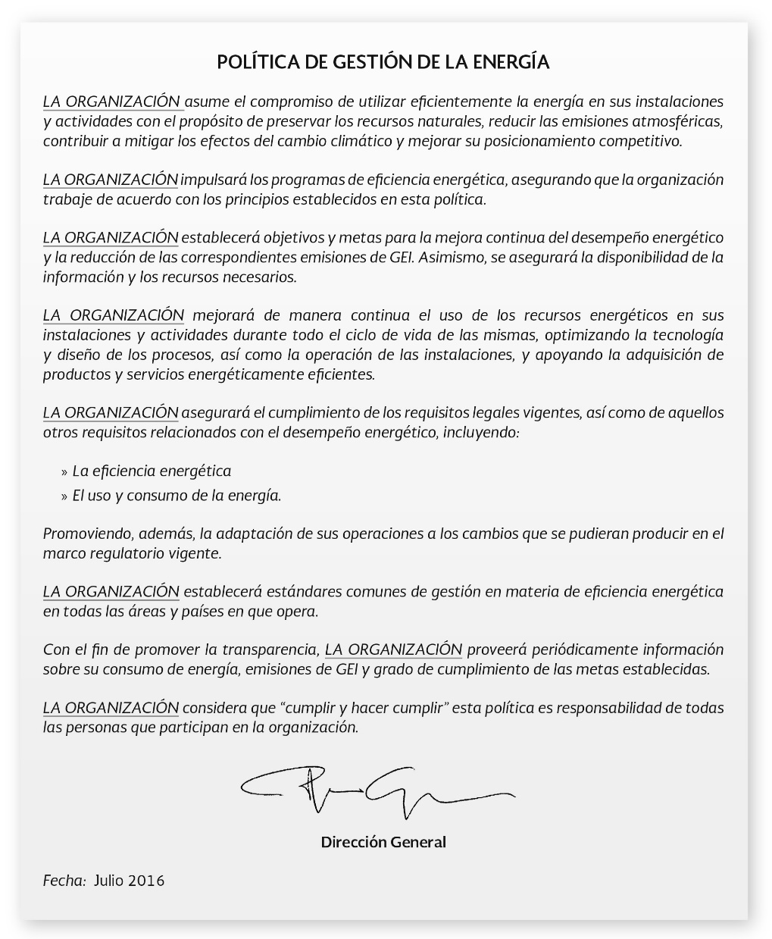

Nota. Tomada de CONUEE. (2016). Manual para la implementación de un sistema de gestión de la energía. Segunda edición, p. 31. <https://www.gob.mx/cms/uploads/attachment/file/119159/Manual_SGEn_Conuee_2da_Edicion.compressed.pdf>

**Figura 6**. Ejemplo 2, Política energética.

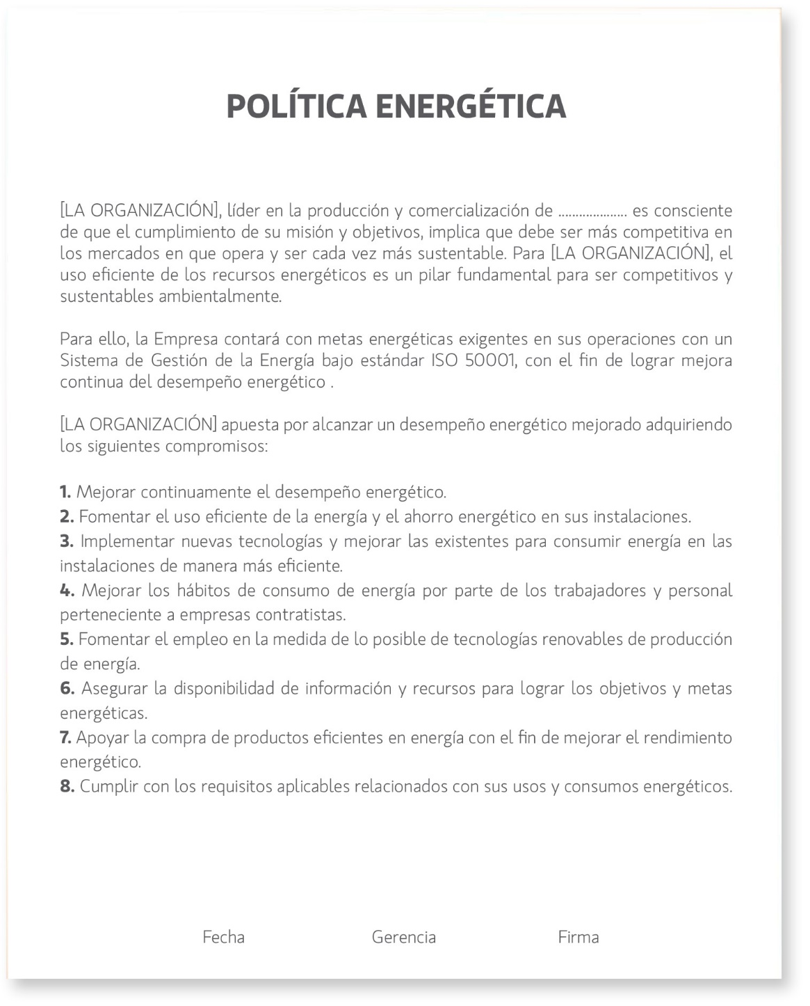

Nota. Tomada de Agencia de Sostenibilidad Energética. (2018). Guía implementación de sistemas de gestión de la energía basados en ISO 50001. Cuarta edición, p. 28. <https://drive.google.com/file/d/1OBbFU1XgjCcUt4r8gt79EVubc-oLsHAY/view>

**Figura 7**. Ejemplo 3, Política energética.

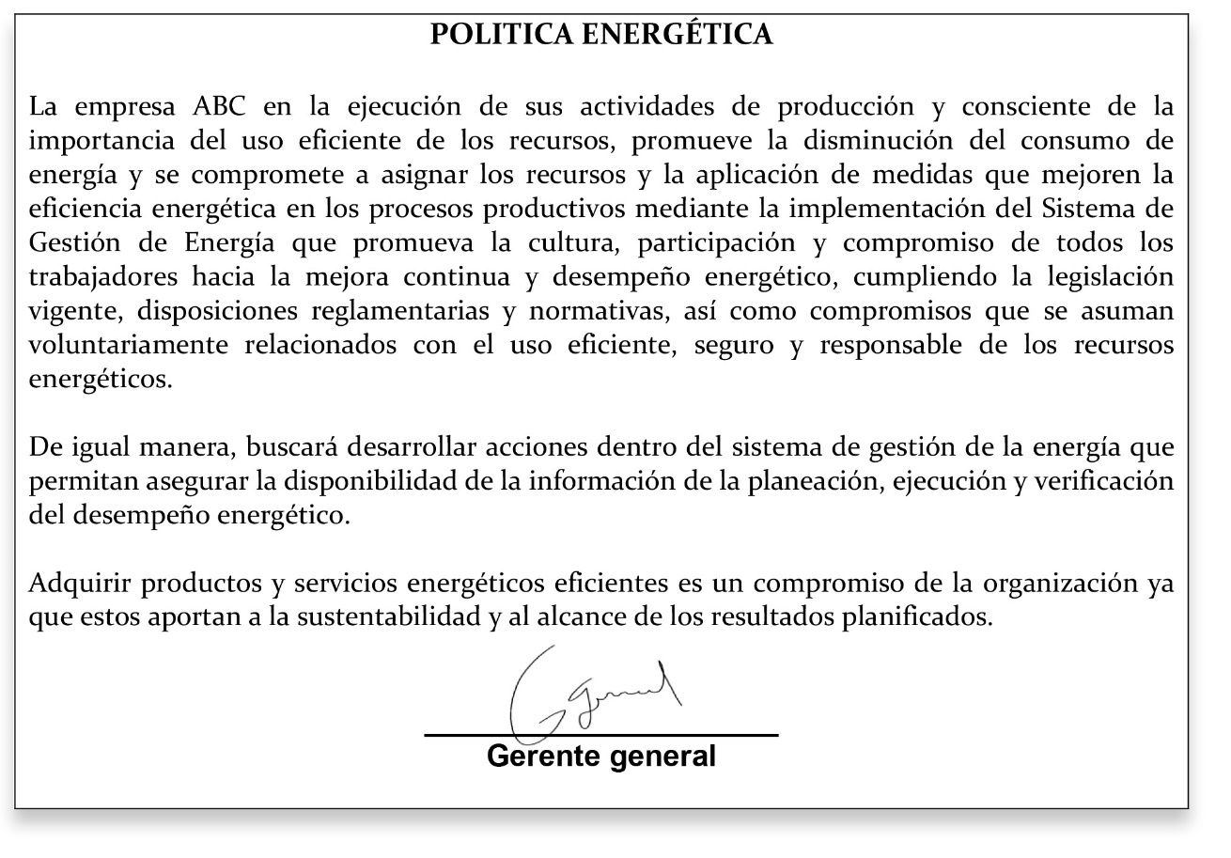

Nota. Tomada de Red Colombiana de Conocimiento en Eficiencia Energética - RECIEE. (2019). Implementación de un sistema de gestión de la energía - Guía con base en la Norma ISO 50001:2018. Segunda edición, p. 23. <https://www1.upme.gov.co/DemandaEnergetica/EEIColombia/Guia_estructura_ISO50001.pdf>

# Roles, responsabilidades y autoridades en la organización

Permiten mantener un orden dentro de la organización, tenga en cuenta:

1. **Roles, responsabilidades y autoridades en la organización**
2. Para cumplir con las actividades exigidas por el SGEn se requiere por lo general, un grupo de personas encargadas por la alta dirección para tal fin.
3. A este grupo de personas se les denomina Equipo de gestión de la energía y estará compuesto preferiblemente por personal de diversas áreas de la organización y de diferentes profesiones.
4. El número de personas que integran el equipo de gestión de la energía puede variar, dependiendo del tamaño de la organización, la complejidad de los procesos, los recursos disponibles, y el alcance y los límites definidos para el SGEn.
5. Cabe resaltar que, si la organización es de un tamaño muy pequeño, la norma acepta que una sola persona pueda asumir el rol de un equipo.
6. Se recomienda que dentro del equipo de gestión de la energía existan personas con conocimientos específicos en el área de la energía, el mantenimiento, las operaciones, los proyectos, la ingeniería, los procesos productivos y los sistemas de gestión. Además, pueden ser parte del equipo personas de las áreas jurídicas, de calidad, del medioambiente, de las compras y de los recursos humanos.
7. Los integrantes del equipo de gestión de la energía no tienen que estar necesariamente involucrados en actividades del SGEn de tiempo completo.
8. Las funciones principales del equipo de gestión de la energía son:
9. Asegurar que el SGEn se ha establecido, implementado, mantenido y que se garantice su mejora continua.
10. Garantizar que el SGEn cumpla con los requisitos de la norma de gestión de la energía.
11. Ejecutar los planes de acción que permitan la mejora continua del desempeño energético.
12. Informar a la alta dirección sobre el desempeño energético de la organización y el desempeño del SGEn.
13. Determinar y establecer los métodos para el control y operación eficaz del SGEn.

Finalmente, se muestra un ejemplo de un equipo de gestión de la energía:

**Figura 8**. Política energética

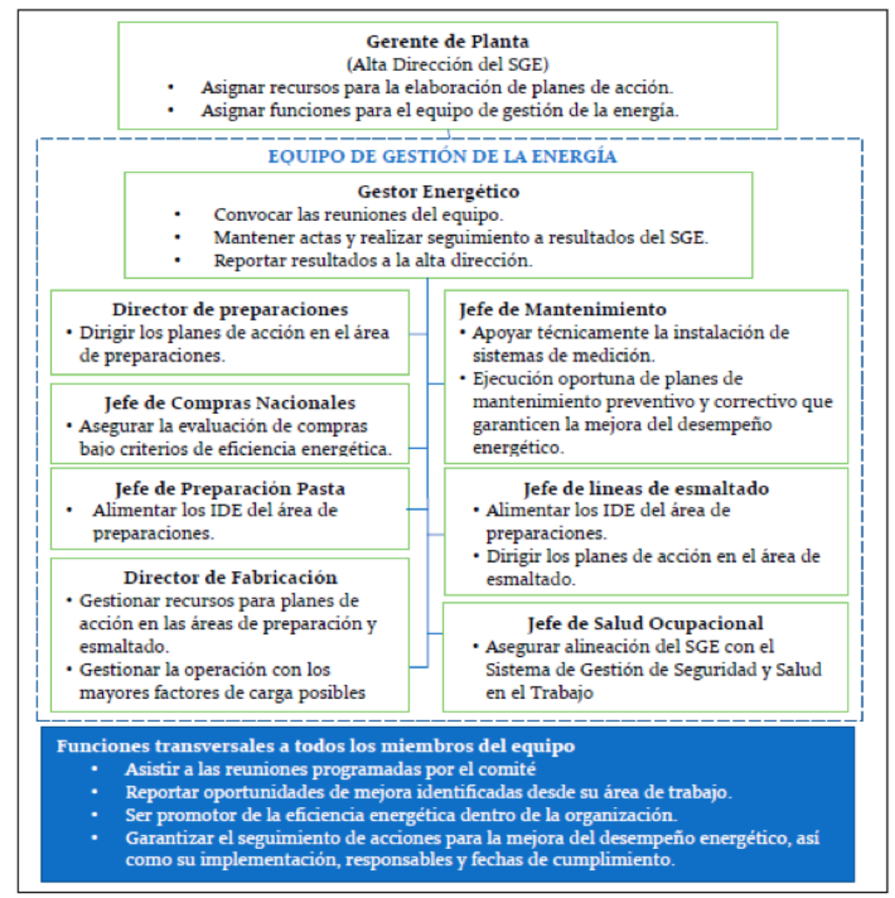

Nota. Tomado de Red Colombiana de Conocimiento en Eficiencia Energética - RECIEE. (2019). Implementación de un sistema de gestión de la energía - Guía con base en la Norma ISO 50001:2018. Segunda versión, p. 26. <https://www1.upme.gov.co/DemandaEnergetica/EEIColombia/Guia_estructura_ISO50001.pdf>

# Síntesis

Este componente, se enfoca en las principales características de los sistemas de gestión de energía, teniendo en cuenta el ciclo PHVA como herramienta para la mejora continua. También se exploran los paradigmas del modelo energético a nivel nacional y empresarial, con lo cual puede establecerse los beneficios al llevar a la implementación dichos sistemas de gestión de energía, a la vez que se analizan las diferentes normas determinadas para este proyecto. Es necesario abordar no sólo la estructura del sistema, sino su terminología, el contexto organizacional en el cual se implementa, y los requisitos legales, sin olvidar el alcance y los límites que puedan estar presentes, bien sea por la misma política energética, o por las responsabilidades y roles que se gestan al interior de las organizaciones. Recordando siempre que estos elementos son fundamentales y su relación con la gestión energética posibilita un enfoque integrado y sistemático.

A continuación, se muestra un mapa conceptual con los elementos más importantes desarrollados en este componente.

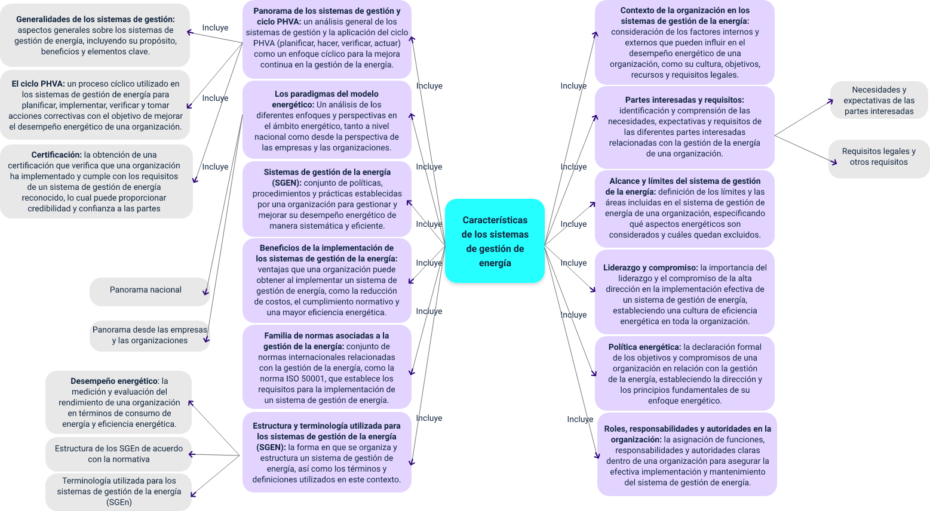

# Material complementario

|  |  |  |  |
| --- | --- | --- | --- |
| Tema | Referencia APA del Material | Tipo de material | Enlace del Recurso o  Archivo del documento material |
| Sistema de gestión de eficiencia energética | Procem Consultores. ISO 50001 - Sistema de gestión de eficiencia energética [video]. YouTube. | Video | <https://youtu.be/hmxEKsQg0OI> |

# Glosario

**GTC**: sigla de Guía Técnica Colombiana

**IDEn**: sigla del Indicador de Desempeño Energético

**ISO**: sigla de Organización Internacional de Normalización

**LBEn:** sigla de Línea de Base Energética

**NTC:** sigla de Norma Técnica Colombiana

**PHVA:** sigla de Planear, Hacer, Verificar, Actuar

**SGEn:** sigla de Sistema de Gestión de la Energía

# Referencias bibliográficas

Agencia de Sostenibilidad Energética. (2018). Guía de implementación de sistemas de gestión de la energía basados en ISO 50001. Cuarta edición. Agencia de Sostenibilidad Energética. <https://drive.google.com/file/d/1OBbFU1XgjCcUt4r8gt79EVubc-oLsHAY/view>

CONUEE. (2016). Manual para la implementación de un sistema de gestión de la energía. Segunda edición. CONUEE. <https://www.gob.mx/cms/uploads/attachment/file/119159/Manual_SGEn_Conuee_2da_Edicion.compressed.pdf>

Instituto Colombiano de Normas Técnicas y Certificación. (2019). Norma técnica colombiana. Sistemas de gestión de la energía. Requisitos con orientación para su uso (NTC-ISO 50001:2019). Instituto Colombiano de Normas Técnicas y Certificación.

Ministerio de Minas y Energía. (2019). Informe de impacto Programa EEI Colombia Upme. <https://www1.upme.gov.co/DemandaEnergetica/EEIColombia/Impacto_proyecto_EEI.pdf>

Organización Internacional de Normalización-ISO. (2010). Progresar rápidamente. Organismos Nacionales de Normalización en Países en Desarrollo. ISO. <https://www.iso.org/files/live/sites/isoorg/files/archive/pdf/en/fast_forward-es.pdf>

Red Colombiana de Conocimiento en Eficiencia Energética - RECIEE. (2019). Implementación de un sistema de gestión de la energía - Guía con base en la Norma ISO 50001:2018. Segunda versión. RECIEE. <https://www1.upme.gov.co/DemandaEnergetica/EEIColombia/Guia_estructura_ISO50001.pdf>

Unidad de Planeación Minero-Energética. (2020). Plan Energético Nacional 2020-2050.

<https://www1.upme.gov.co/DemandayEficiencia/Documents/PEN_2020_2050/Resumen_Ejecutivo_PEN_2020_2050.pdf>

# Créditos

| Nombre | Cargo | Regional y Centro de Formación |
| --- | --- | --- |
| Claudia Patricia Aristizábal | Responsable del Equipo | Dirección General |
| Norma Constanza Morales Cruz | Responsable de línea de producción | Regional Tolima - Centro de Comercio y Servicios |
| Marlon Augusto Villamizar Morales | Experto Técnico | Global Green Growth Institute (GGGI) |
| Juan Gilberto Giraldo Cortés | Diseñador instruccional | Regional Tolima –  Centro de Comercio y Servicios |
| María Inés Machado López | Metodóloga | Regional Tolima –  Centro de Comercio y Servicios |
| José Yobani Penagos Mora | Diseñador Web | Regional Tolima - Centro de Comercio y Servicios |
| Oscar Daniel Espitia Marín | Desarrollador Fullstack | Regional Tolima - Centro de Comercio y Servicios |
| Gilberto Junior Rodríguez Rodríguez | Storyboard e Ilustración | Regional Tolima - Centro de Comercio y Servicios |
| Nelson Iván Vera Briceño | Producción audiovisual | Regional Tolima - Centro de Comercio y Servicios |
| Oleg Litvin | Animador | Regional Tolima - Centro de Comercio y Servicios |
| Jorge Bustos Gómez | Validación y vinculación en plataforma LMS | Regional Tolima - Centro de Comercio y Servicios |
| Gilberto Naranjo Farfán | Validación de contenidos accesibles | Regional Tolima - Centro de Comercio y Servicios |